12-laborotoriya
Mavzu: DOM orqali elementlarni qo‘shish va o‘zgartirish
Fan.Web texnologiyalar.
Ishdan maqsad. Ushbu ishning maqsadi — JavaScript yordamida DOM (Document Object Model) bilan ishlashni o‘rganish, ya’ni:
- HTML sahifasiga yangi elementlar yaratish va qo‘shish;
- Mavjud elementlarning matni, HTML tarkibi, atributlari va uslublarini o‘zgartirish;
- Elementlarga classlar qo‘shish, olib tashlash va boshqarish;
- Sahifadagi elementlarni dinamik ravishda o‘chirish;
- JavaScript orqali web-sahifa tarkibini interaktiv tarzda boshqarish ko‘nikmalarini shakllantirish.
Nazariy qism: DOM tushunchasi va uning ahamiyati
Web-sahifalar HTML kodidan tashkil topadi, biroq brauzer bu kodni to‘g‘ridan-to‘g‘ri ko‘rsatmaydi, balki uni DOM — Document Object Model ko‘rinishiga aylantiradi. DOM — bu hujjatning daraxtsimon modeli bo‘lib, HTML tarkibidagi har bir element, atribut va matn tuguni alohida obyekt sifatida ifodalanadi. Shunday qilib, JavaScript orqali ushbu obyektlarni boshqarish, o‘zgartirish, o‘chirish yoki yangilarini yaratish imkoniyati paydo bo‘ladi.
DOMning asosiy vazifasi — web-sahifani dinamik, ya’ni o‘zgaruvchan qilishdir. Agar DOM bo‘lmaganida, sahifa statik bo‘lib qolardi va foydalanuvchi bilan real muloqot amalga oshmagan bo‘lardi. Hozirgi web texnologiyalarida foydalanuvchanlikning katta qismi DOM manipulatsiyasi orqali bajariladi.
DOM bilan ishlashda samaradorlik masalalari
Katta hajmdagi sahifalarda DOMni tez-tez yangilash samaradorlikka salbiy ta’sir ko‘rsatishi mumkin. Shuning uchun quyidagilar tavsiya etiladi:
- DocumentFragment ishlatish
- Keraksiz style o‘zgarishlarni kamaytirish
- innerHTML o‘rniga createElement ishlatish
- Event delegation qo‘llash
Masalan, turli tugmalarni boshqarish uchun har biriga alohida event berish emas, balki ota elementga event biriktiriladi.
Kod qismi:
Amaliy qismi:
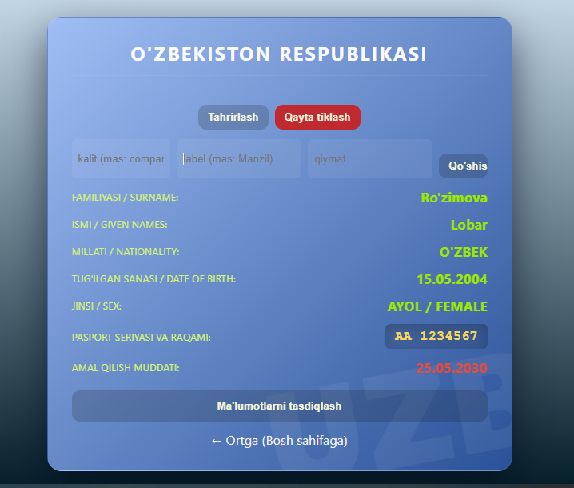
- rasim bunda kalit ,qiymat va label qismi qo’shildi.
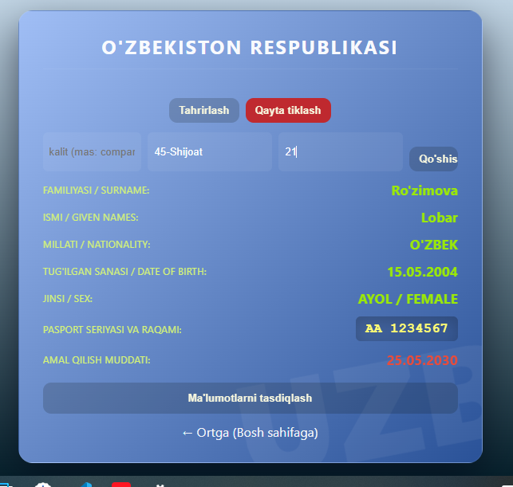
2-rasim.Qiymatlarni e’lon qilgan qismi.
Xulosa:
DOM — bu web-sahifalarning asosiy boshqaruv modeli bo‘lib, HTML hujjatni obyektlar yig‘indisi sifatida tasvirlaydi. JavaScript yordamida ushbu obyektlarni yaratish, o‘zgartirish, o‘chirish yoki yangilarini qo‘shish orqali sahifa dinamik holga keltiriladi. DOM bilan ishlash web-dasturlashning eng muhim qismidir, chunki aynan DOM manipulyatsiyasi orqali sahifa foydalanuvchi bilan muloqot qiladi va interaktiv funksiyalar bajariladi.

